

Міністерство освіти і науки України КПІ ім. Ігоря Сікорського

Факультет Інформатики та Обчислювальної Технiки

**ЗВІТ**

**До лабораторної роботи №5 з модуля**

**«Основи Front-end технологій»**

Перевірив: Виконав:

Викладач кафедри ІСТ Головатюк Владислав

ФІОТ група ІП-11

Жереб К.А.

Київ 2023

**Тема:** JavaScript. «Події. Регулярні вирази»

**Завдання:**

1. Вибрати рядок у таблиці 1, номер якого збігається з Вашим варіантом. Для формування форми взяти рядки, які відповідають Вашому варіанту таблиці2.

З отриманої інформації сформувати форму. За допомогою регулярних виразів JS виконати перевірку валідності введеної інформації. Якщо все правильно – вивести введену інформацію в окремому вікні, якщо є помилки – виділити рядки, які містять помилку.

|  |  |  |  |  |  |
| --- | --- | --- | --- | --- | --- |
| № вар. | Номера рядків в табл. 2 | | | | |
| 4 | 1 | 5 | 6 | 7 | 8 |

Табл. 2

|  |  |  |
| --- | --- | --- |
| 1 | ПІБ | ТТТТТТ Т.Т. |
| 5 | ID-card | ТТ №ЧЧЧЧЧЧ |
| 6 | Факультет | ТТТТ |
| 7 | Дата народж. | ЧЧ.ЧЧ.ЧЧЧЧ |
| 8 | Адреса | м. ЧЧЧЧЧЧ |

1. Створити таблицю розміром (6х6). Клітинки таблиці заповнюються послідовно номерами від 1 до 36 по рядках. При наведенні на клітинку, що відповідає номеру 4 виконується зміна кольору на випадковий, при Click на ній - зміна кольору на обраний з палітри, а при dblClick:

Варіанти:

**4. зміна кольору клітинок побічної діагоналі таблиці;**

**Хід роботи:**

[Посилання на проект в GitHub](https://github.com/aquaprogit/Front)

[Посилання на створений сайт](https://aquaprogit.github.io/Front/lab5/)

**Результат валідації:**

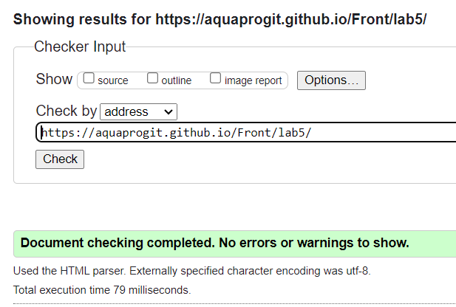

**Висновок:** В вході роботи ми познайомились із процесом роботи із подіями та регулярними виразами у JS